## 算法引擎安装要求

因为算法引擎需要安装在集群节点之外的服务器，因此该服务器上需要安装spark、hive、（hdfs、yarn可选）组件的客户端！组件客户端安装方式请咨询相应厂家。

华为HD:

参见：《FusionInsight HD 6.5.1 产品文档 01.chm》的客户端安装章节。

即在控制台下载客户端,直接解压install.sh即可。

FusionInsight_Cluster_1_Services_ClientConfig

睿帆HDP: 协调睿帆安装人员在部署时，部署客户端

## **如何判断调度成功？**

算法引擎依赖调度系统（XXL-JOB 内部称为 JOB-CONSOLE + JOB-ENGINE）, 调度系统会根据算法的执行周期进行调度，目前算法引擎执行周期有两种：

每个小时执行：jobId 以 990开头的分布统计任务 都是按小时执行的任务，但是要注意为了冗余入库数据延迟，因此 990开头的分布统计任务会延迟两个小时执行，即统计8点的数据，任务是在10点执行的。

每天执行：除上述 分布统计任务之外，目前其他所有任务都是 按天执行的任务。

在没有可视化界面的情况下，可以通过下数据库pd_job的表ttask_step_instance判断调度是否成功：

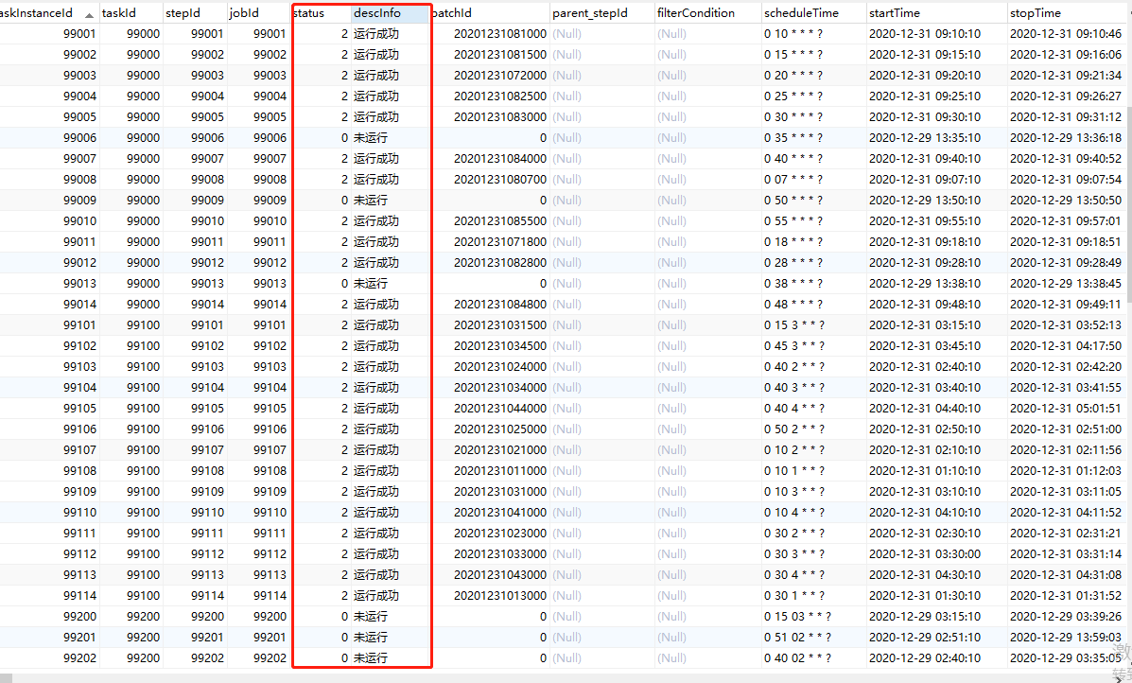

根据status以及batchId字段判断调度是否成功，其中：

status取值有：(0)未运行 -> 未运行;(1)正在运行 -> 正在被调度、已经启动、正在运行;(2)运行成功 -> 运行完成;(3)运行失败

batchId：是根据调度时间生成的ID，格式为yyyyMMddHHmmss

因此，可以根据当前时间以及batchId，以及status判断该任务是否调度成功，或者是否有任务积压等。如：

当前时间为2020年12月31日星期四 10点，任务taskinstanceId=99001 的batchId为20201231081000，则说明该任务是正常被调度的。

## **如何判断任务执行成功，或者任务执行失败了如何定位问题？**

首先先了解一下算法引擎的日志结构：

日志路径：${nacos配置的日志目录}/log/${关联类型}/，其中关联类型有：

CAR-CAR：车与车关系

IMSI-IMSI：手机IMSI与手机IMSI关系

IMEI-IMEI：手机机身码与手机机身码关系

PHONE-PHONE：手机号码与手机号码关系

MAC-MAC：手机MAC与手机MAC关系

PERSON-PERSON：人与人关系

CAR-IMSI：车与手机IMSI关系

CAR-MAC：车与手机MAC关系

CAR-IMEI：车与手机机身码关系

CAR-PHONE：车与手机号码关系

PERSON-IMSI：人与手机IMSI关系

PERSON-IMEI：人与手机机身码关系

PERSON-PHONE：人与手机号码关系

PERSON-IMSI：人与手机IMSI关系

每种关联关系可能有多种不同算法进行计算，视现场开启的算法而定！

对应的日志目录如下：

如：

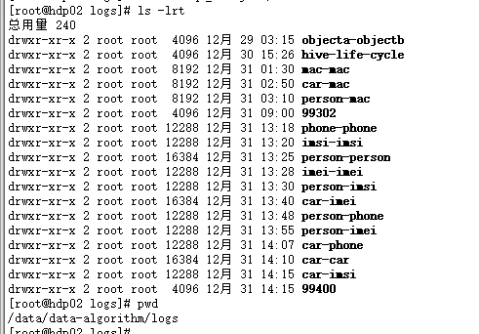

其中：

hive-life-cycle：生命周期管理的日志目录

objecta-objectb：熵值法特征数据处理日志目录

99302：算法分析结果入es日志目录

99400：所属关系分析日志目录

每个${关联类型}日志目录下，每类算法每次执行都会输出一个日志文件，如：

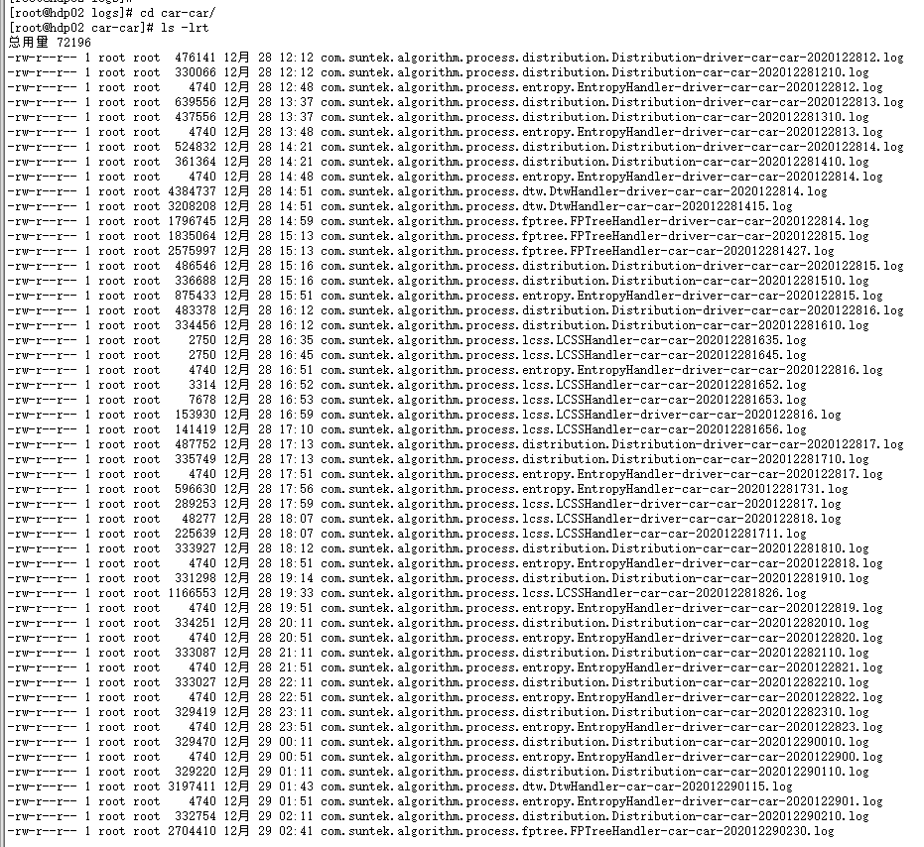

如:

分布统计执行生成的日志文件：com.suntek.algorithm.process.distribution.Distribution-driver-car-car--${yyyyMMddHHmm}.log

LCSS算法执行生成的日志文件：

熵值法执行生成的日志文件：com.suntek.algorithm.process.entropy.EntropyHandler-driver-car-car-${yyyyMMddHHmm}.log

LCSS算法执行生成的日志文件：com.suntek.algorithm.process.lcss.LCSSHandler-car-car-${yyyyMMddHHmm}.log

DTW算法执行生成的日志文件：com.suntek.algorithm.process.dtw.DtwHandler-driver-car-car--${yyyyMMddHHmm}.log

FPTree算法执行生成的日志文件：com.suntek.algorithm.process.fptree.FPTreeHandler-car-car--${yyyyMMddHHmm}.log

如上述问题3，描述了如何判断任务是调度成功了，其中：

如果任务状态（status）为2，即运行成功，且bacthId没有延迟，则说明任务是正常执行成功的；

如果任务状态（status）为3，即运行失败，则需根据batchId查看对应时间的任务的日志文件，定位出错的原因。如果没有日志文件产生，则可能是调度过程中就已经失败了，则需要调度系统侧先排查原因。

任务状态（status）为1，即正在运行，且bacthId没有延迟，则说明任务是正在运行中，可以在观察一段时间；

任务状态（status）为1，即正在运行，且bacthId有延迟，则说明任务是运行异常，需根据batchId查看对应时间的任务的日志文件，定位出错的原因，可能是任务状态更新异常，或者任务假死，或者任务执行过慢导致任务堆积。

## **任务执行性能相关常用spark参数：**

1. driver内存；
2. Executor内存；
3. Executor 所需cpu vcores；
4. 并发数；

如果要调整任务中的以上参数，则需要修改数据库pd_job的xxl_job_qrtz_trigger_info表executor_param字段中的json参数，如果没有对应参数，则按格式添加即可：

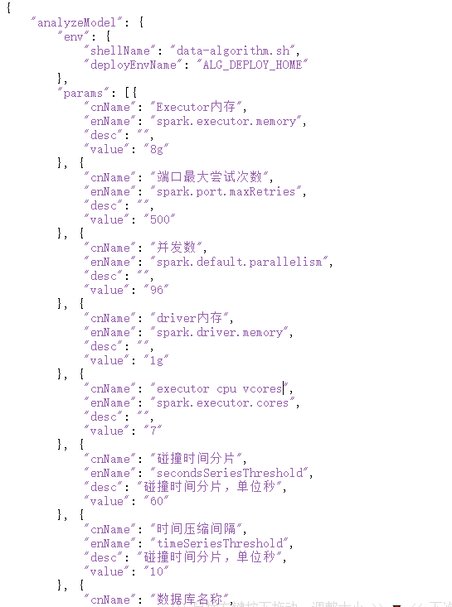

修改保存即可，下一次任务执行会使用新参数执行！

注：

熵值法计算权重的任务的以上参数需要加后缀”.weight”，如：spark.executor.memory.weight

熵值法计算结果的任务的以上参数需要加后缀”.result”，如：spark.executor.memory.result

## **如何控制保存HIVE表一段时间的数据？**

可以通过配置数据库pd_job的xxl_job_qrtz_trigger_info表中“数据生命周期管理任务”的executor_param字段中的json参数，可以新增，删除，修改表的生命周期配置，达到控制表的数据存储，如：

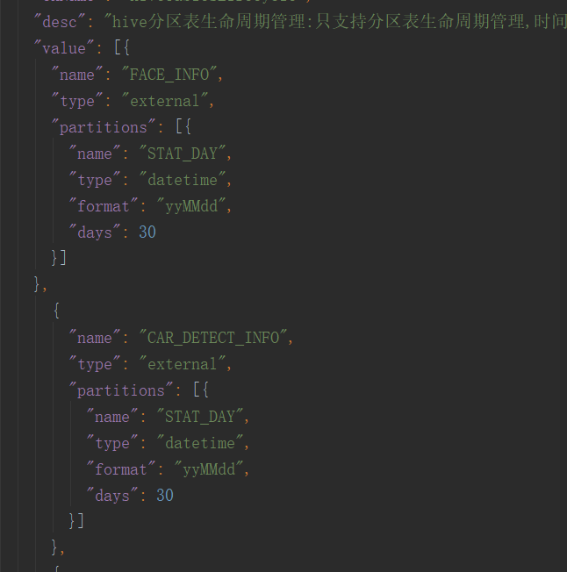

name：hive表名

type：表类型，取值为：external（外部表），managed（托管表，默认值）

partitions.name：hive表的分区名

partitions.type：分区类型，支持datetime,string,int

partitions.format：分区类型为datetime时必填，如yyyyMMdd

partitions.days：分区保留时间，单位天

同时支持多级分区配置，如：

{

"name": "tb_test_drop_partition",

"type": "external",

"partitions": [{

"name": "p1",

"type": "datetime",

"format": "yyyyMMdd",

"days": 30

}, {

"name": "p2",

"type": "number",

"value": "0"

}]

}

修改后保存即可！

## **如果调度有问题，算法任务积压，如何从指定的时间执行重跑历史数据？**

1. 2.0版本

cd ${算法引擎安装目录}/bin/batch/

执行步骤（根据积压情况选择执行）：

1.分布统计重跑：

sh run_hour.sh 开始批次 结束批次 关联类型1[,关联类型2,...]

如：sh run_hour.sh 20200901000000 20201001000000 car-imsi,car-car

2.算法按天重跑（按天执行之后，自动会进行汇总计算）：

sh run_day.sh 开始批次 结束批次 算法1[,算法2,...] 关联类型1[,关联类型2,...]

支持算法有：lcss、fptree、dtw、entropy、fusion、SqlAnalysis

如：

sh run_day.sh 20200901000000 20201001000000 lcss,dtw car-imsi,car-car

1. 3.0版本（分析系统与融合分析合并版本）

登录融合分析系统，点击需要重跑历史数据的任务

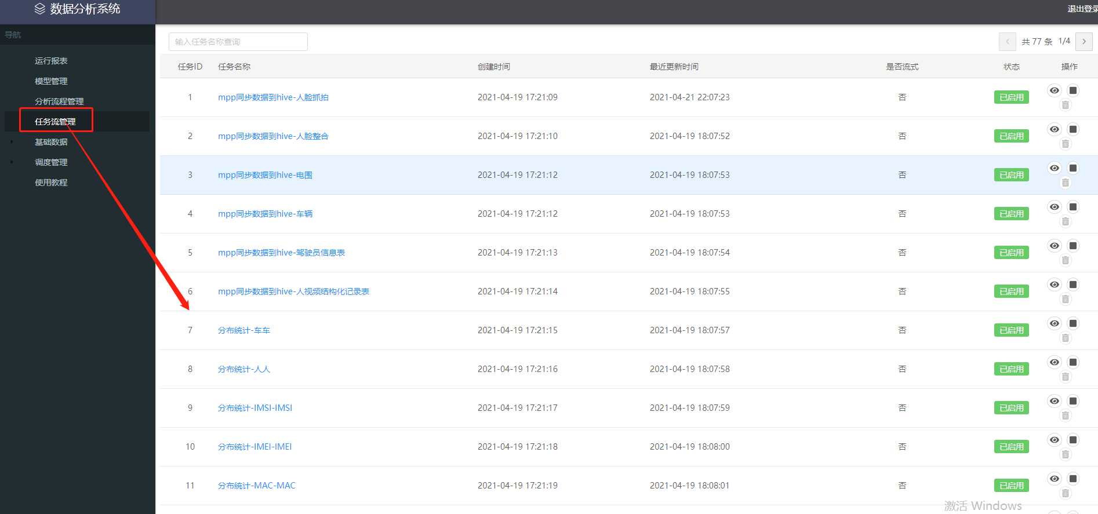

点击执行

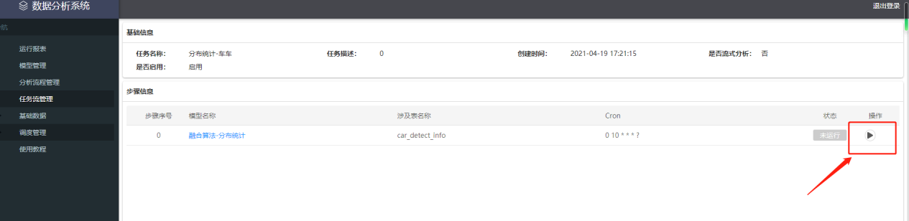

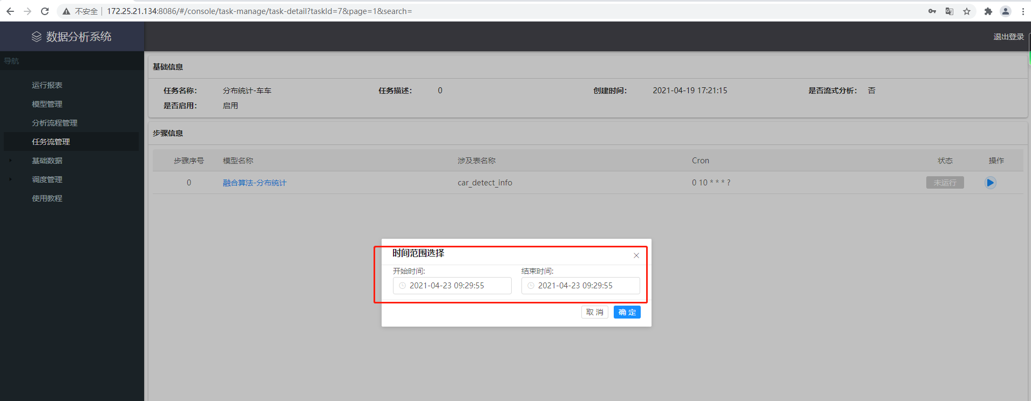

选择需要重跑的时间范围，确定即可！

## 集群常见问题

以下是睿帆HDP集群遇到的问题：

### hdfs权限问题：日志报hdfs路径访问权限问题，如图   解决方法： 修改集群参数，如图：       修改完之后，重启集群即可！

### **Hive3.0与Spark2.4不兼容**

Hive3.0与Spark2.4不兼容，如Spark访问、操作Hive事务表会出现一些问题，比如查询不出数据、修改属性无效等。

因此，建议使用外部表；如果需要同时删除外部表的分区和数据，在删除前需要设置：

ALTER TABLE tablename SET TBLPROPERTIES ('external.table.purge'='true');

### **读取Hive表数据很慢，并偶尔出现内存溢出，如：**

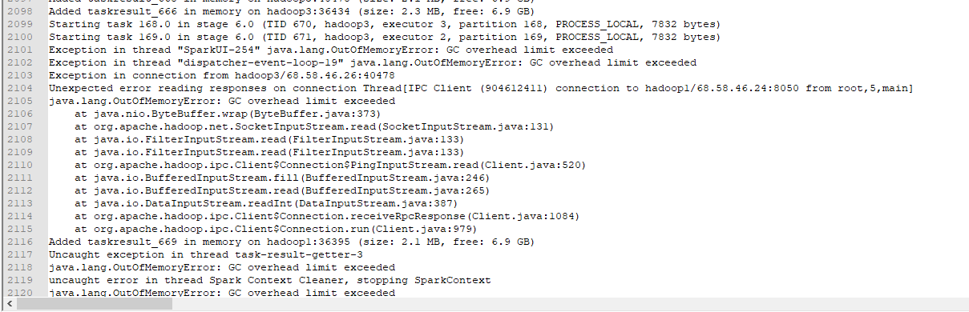

优化方式：

将参数spark.sql.hive.caseSensitiveInferenceMode修改为NEVER_INFER；

spark.sql.hive.caseSensitiveInferenceMode.：SPARK 2.1.0 默认是NEVER_INFER, Spark 2.2.0 将此默认值更改为 “INFER_AND_SAVE”，以恢复与底层文件 schema（模式）具有大小写混合的列名称的 Hive metastore 表的兼容性。使用INFER_AND_SAVE配置的 value, 在第一次访问时， Spark 将对其尚未保存推测 schema（模式）的任何 Hive metastore 表执行 schema inference（模式推断）. 请注意，对于具有数千个 partitions（分区）的表，模式推断可能是非常耗时的操作。如果不兼容大小写混合的列名，您可以安全地将spark.sql.hive.caseSensitiveInferenceMode设置为NEVER_INFER，以避免模式推断的初始开销。请注意，使用新的默认INFER_AND_SAVE设置，模式推理的结果被保存为 metastore key 以供将来使用。因此，初始模式推断仅发生在表的第一次访问。

### **Spark动态分区写入问题**

为了避免没有结果也生成分区，造成分区过多的问题，因此在没有数据的时候不生成分区，需要设置：

hive.exec.dynamic.partition.mode=nonstrict

spark.sql.sources.partitionOverwriteMode=dynamic

目前已经在源代码中添加。

### **采用cluster方式提交报：**

 spark-submit --class org.apache.spark.examples.SparkPi --master yarn --deploy-mode cluster --driver-memory 1g --executor-memory 1g  --executor-cores 1  --conf "spark.driver.extraJavaOptions=-Dlog4j.configuration=log4j-driver.xml -DmainClass=spark-pi -DrelType=99" --conf "spark.executor.extraJavaOptions=-Dlog4j.configuration=log4j-executor.xml" --files=/opt/mda/test/conf/log4j-driver.xml,/opt/mda/test/conf/log4j-executor.xml --jars "/opt/mda/test/slf4j-api-1.7.25.jar" original-spark-examples_2.11-2.4.7.jar 10

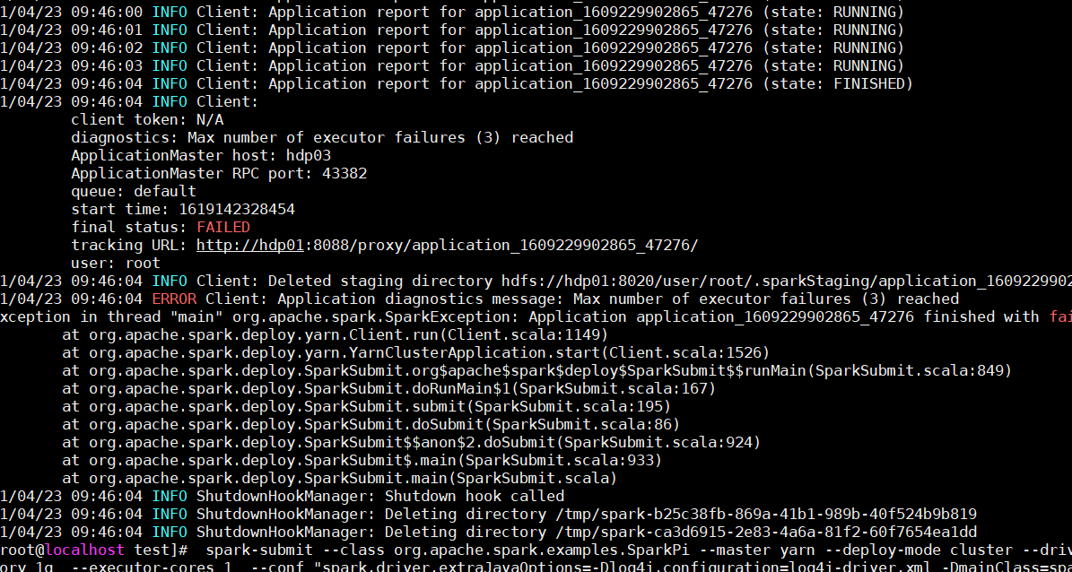

在ambari上配置个参数，

在MapReduce2的Advanced mapred-site中添加一个  
 hdp.version   3.1.5.0-152